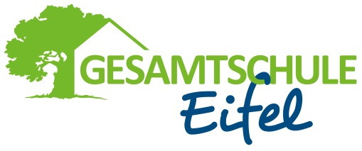
Projektwoche „Miteinander, füreinander und voneinander“

Montag, 19.03. bis Freitag, 23.03.2018, 1. – 6. Stunde

Kurzbeschreibung des Angebotes:
Nr. | Lehrer | Thema | Raum |  | Ausflüge | Kosten |  | Sonstiges
17 | Sieben/  Tschernoster | Französisch  trifft  Schreibkunst | R.21 |  | - | 8€ (Kunst)
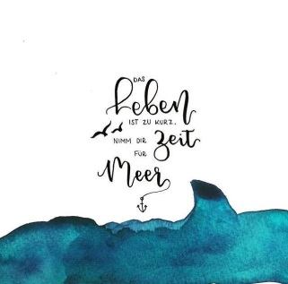
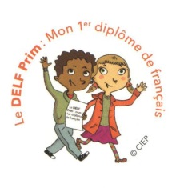
Französisch trifft Schreibkunst
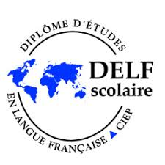
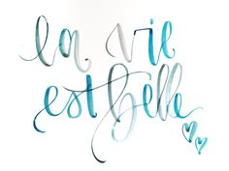
Ein Projekt der besonderen Art
Wir beschäftigen uns einerseits mit der Kunst des Handletterings,
das ist die Kunst des Buchstabenzeichnens.
Wir zeichnen mit besonderen Stiften und verwandeln Worte in kleine Kunstwerke.
(Es fällt ein Unkostenbeitrag von 8 € an, mitzubringen ist ein Bleistift und ein schwarzer Fineliner.)
Andererseits bietet euch das Projekt die gezielte Vorbereitung auf die französische Sprachprüfung, DELF A1 oder DELF Prim, an der wir dann im Juni gemeinsam teilnehmen werden. Während der Woche üben wir schriftlich und mündlich die einzelnen Prüfungsaufgaben. Die DELF Prim Prüfung ist gerade für die Schülerinnen und Schüler gedacht, die erst seit wenigen Monaten Französisch lernen.
(Die Anmeldung für die Prüfung kostet 25,00 Euro. Da die Prüfung vom Förderverein bezuschusst wird, beträgt der Eigenanteil 15,00 Euro. )

